Муниципальное автономное дошкольное образовательное учреждение
детский сад № 12 посёлка Заречного муниципального образования Белореченский район

«Что за чудо эти сказки»
КРАТКОСРОЧНЫЙ ПРОЕКТ
В СТАРШЕЙ ГРУППЕ №6

Разработала:
Воспитатель
МАДОУ Д/С 12
Бурляева Н. В.
/ старшая группа № 6/

ПАСПОРТ ПРОЕКТА
ТЕМА: « ЧТО ЗА ЧУДО ЭТИ СКАЗКИ»

Длительность проекта: 2 недели (05 ноября-15 ноября)
Тип проекта: краткосрочный, групповой, творческо-исследовательский.
Актуальность: Сказка - необходимый элемент духовной жизни ребёнка. Входя в мир чудес и волшебства, ребёнок погружается в глубины своей души. Сказки, вводя детей в круг необыкновенных событий, превращений, происходящих с их героями, выражают глубокие моральные идеи. Они учат доброму отношению к людям, показывают высокие чувства и стремления. Встреча детей с героями сказок не оставит их равнодушными. Желание помочь попавшему в беду герою, разобраться в сказочной ситуации – всё это стимулирует умственную деятельность ребёнка, развивает интерес к предмету. В результате сопереживания у ребёнка появляются не только новые знания, но и самое главное - новое эмоциональное отношение к окружающему: к людям, предметам, явлениям.
Цель: развитие творческого потенциала, приобщение детей к книге, формирование активного читателя.
Задачи :
- продолжать знакомить со сказками и авторами литературных произведений;
- способствовать накоплению эстетического опыта, читая и обсуждая литературные произведения;
- воспитывать культуру речи, учить детей рассуждать, развивать умения применять свои знания в беседе, добиваться связных высказываний;
- обогащать и расширять словарный запас детей.
- формировать умение выразительно читать стихи, инсценировать эпизоды сказок;
- развивать артистические способности;
- развивать у детей образное мышление, фантазию, творческие способности;
- формировать навыки сотрудничества;
- воспитывать чувства дружбы и коллективизма.
- развивать коммуникабельность и умение общаться со взрослыми людьми в разных ситуациях;
Ожидаемый результат
- развитие духовно-богатой личности ребенка, как активного участника проекта;
- развитие интереса к русской литературе;
- развитие у детей познавательной активности, творческих способностей, коммуникативных навыков;
- совершенствование звукопроизношения, выразительности и связной речи детей.
- содействие творческому развитию детей;
- развитие эмоциональной отзывчивости;
- гармонизация отношений между взрослыми и детьми.
Перспективное планирование работы с детьми
Образовательная область | Формы работы с детьми
Познавательное развитие | 1. Просмотр мультфильмов по сюжетам русских народных сказок  2. НОД: Литературная викторина «По  дорогам русских сказок».  3. Беседы на тему: «Такие разные сказки », «Что такое волшебная сказка?»
Социально – коммуникативное развитие | 1. Дидактические игры: «Вершки и корешки», «Отгадай сказку», «Найди по силуэту », «Что изменилось?», «Кто и из какой сказки использовал данный предмет? », «Закончи название», «Шляпа фокусника».
Художественное – эстетическое развитие | 1. НОД лепка «Снегурочка».  2.Игра-драматизация «Теремок», «Маша и медведь»  3. «Три поросёнка» (театрализованное представление)  4. НОД рисование «Домики для трёх поросят», «Моя любимая сказка»
Речевое развитие | 1. Составление творческих рассказов: «Сочини конец сказки»,  «Сочини сказку про ... », сказок и небылиц по рисункам, по замыслу, по памяти.  2. Придумывание загадок к сказкам,  заучивание народных скороговорок, дразнилок,  считалок.  3. Чтение произведений: «Гадкий утенок» Г. Х. Андерсен, «Как аукнется, так и откликнется» ; р. н. с., «Снегурушка и лиса», р. н. с., «Сивка-бурка», «Хаврошечка», «Конек-горбунок» П. Ершов , «Теремок», «Сказка о глупом мышонке», «Тихая сказка» С. Маршак
Физическое развитие | 1. Подвижные игры: «Гуси –лебеди», «У медведя во бору», «Палочка выручалочка», «Хитрая лиса», «Рыбак и рыбки», «Дети и волк», «Зайцы и медведь», «Волки и ягнята», «Ванюша и лебеди», «Волк и поросята».  2. Спортивное развлечение «Путешествие по сказкам».
Работа с родителями | 1.Сотворчество детей и родителей в конкурсе рисунков «Мой любимый персонаж»  2. Подготовка атрибутов и декораций к спектаклям

Приложение
Технологическая карта НОД в старшей группе
Образовательная область: Художественно-эстетическое развитие
НОД: Рисование
Тема: «Домики трех поросят»
Задачи: Совершенствовать умение детей, рисовать картинку по сказке, передавать характерные особенности, используя разные технические средства (цветные карандаши), разные способы рисования линий, закрашивания рисунка.
Закреплять умение удачно располагать изображения на листе.
Развивать мелкую моторику, эстетическое восприятие, образные представления, воображение, умение самостоятельно придумывать сюжет.
Формировать умение оценивать рисунки.
Воспитывать самостоятельность.
Предварительная работа: разработка конспекта НОД; подбор ресурсного материала.
Материал: цветные карандаши, альбом для рисования, простой карандаш, ластик, цветные восковые мелки;

Ход занятия.
1. Мотивационно-побудительный.
Ребята, давайте вспомним сказку, в названии которой есть цифра 3? (ответы детей).
Какой сказке именно мы сегодня будем помогать подскажет вам загадка:
Носик круглый пятачком,
Им в земле удобно рыться,
Хвостик маленький крючком,
Вместо туфелек копытца,
Трое их и до чего же
Братья дружные похожи.
Отгадайте без подсказки,
Кто герои этой сказки.
Д.: Три поросенка

2. Организационно-поисковый.
- Из чего строил свой домик Ниф-Ниф?- из соломы (показ иллюстрации).
- Правильно, значит дом из соломы, какой?- соломенный.
- Из чего строил свой домик Нуф-Нуф?- из веток и прутьев (показ иллюстрации).
- Из чего строил свой домик Наф-Наф?- из камня.
-Правильно, значит дом из камня, какой?- каменный (показ иллюстрации).
- Молодцы, знаете сказку.
- А у кого был самый прочный дом? Почему?- у Наф-Наф, он строил неспеша, аккуратно, клал камни ровно.
-Скажите, ребята, из каких частей состоит дом?- Стены, крыша, окно, дверь.
Обращает внимание детей на иллюстрацию домика Наф-Нафа.
- Из каких фигур он состоит? – прямоугольник- стена и дверь , треугольник- крыша, квадрат- окно.

- Правильно.
- А каким цветом мы будем рисовать соломенный домик?- желтым карандашом.

- Каким домик из веток и прутьев?- коричневым, так как ветки коричневого цвета.
- При рисовании мы будем рисовать соломинку к соломинке, веточку к веточке, закрашивая рисунки рисовать штрихи в одном направлении, рядом друг с другом. Передавая штрихами фактуру соломы и веток, камней.
- Ребята, а какие поросята в этой сказке? – веселые, озорные, любили повеселиться. Давайте и мы повеселимся.
Физкультминутка :
Вышли дружно поросятки на веселую зарядку
Сладко-сладко потянулись,
Раз - нагнулись,
Два – нагнулись
Пятачками повертели
И на корточки присели.
И пошли они потом
Строить прочный, крепкий дом.
Дети садятся за столы. Воспитатель предлагает перед рисованием сделать пальчиковую гимнастику:
Если пальчики грустят –
Доброты они хотят. (пальцы плотно прижимаем к ладони)
Если пальчики заплачут –
Их обидел кто-то значит. трясем кистями
Наши пальцы пожалеем –
Добротой своей согреем. «моем» руки, дышим на них
К себе ладошки мы прижмем, поочередно, 1 вверху, 1 внизу.
Гладить ласково начнем. гладим ладонь другой ладонью
Пусть обнимутся ладошки,
Поиграют пусть немножко. скрестить пальцы, ладони прижать
пальцы двух рук быстро легко стучат
Каждый пальчик нужно взять
И покрепче обнимать. каждый палец зажимаем в кулачке.

Дети приступают к работе. Воспитатель напоминает, что домики надо расположить так, чтобы они поместились на листе бумаги, дополнить свой рисунок травкой, деревьями и т.д.
3. Рефлексивно-корригирующий
- О чём мы с вами сегодня говорили, что рисовали?
- Что вам было интересно делать?

Технологическая карта НОД в старшей группе
Образовательная область: «Познавательное развитие»
НОД: /ПОЗНАНИЕ (ФЦКМ)/

Тема: «Литературная викторина по русским сказкам»
Задачи: Закрепить знания детей о русских народных сказках.
Развивать интерес к русскому народному творчеству, любознательность.
Воспитывать в них любовь к русскому устному народному творчеству.
Демонстрационный материал: ноутбук, иллюстрации к сказкам, серии сюжетных картинок к сказкам «Теремок» и «Заюшкина избушка», маски героев сказки «Колобок» и дополнительно к ним маски внучки, кота, собак, пчелы и атрибуты для театрализации – печь, лавка, деревянные ложки, миски, глиняные горшки.

Ход занятия:
Вводная часть
1. Беседа.
- Ребята, сегодня мы с вами поговорим о русских народных сказках. Кто их придумал? (русский народ)
Говорим о том, как сочинялись сказки, как неграмотный народ передавал их «из уст в уста», что означает это выражение, как писатели позже записали эти истории и они дошли до нас.
- Если вы сможете ответить на все мои вопросы, то в конце викторины вас ждет приз, а, может, и не один…
2. «Сказочные загадки».
Заигралася сестрица – унесли братишку птицы. (Гуси – лебеди)
Отворили дверь козлята - и пропали все куда – то.
(Волк и семеро козлят)
Стрела у Ивана – как птица в полёте.
Невеста Ивана живет на болоте. (Царевна – лягушка)
Уплетая калачи, ехал парень на печи.
Прокатился по деревне и женился на царевне. (Емеля)
3. игра «Доскажи словечко»
Жили семеро ребят – белых маленьких … (козлят)
Мама их любила, молочком … (поила)
Тут - зубами щёлк, да щёлк –
Появился серый … (волк)
Шкуру белую надел, нежным голосом … (запел)
Как коза запел тот зверь:
- Отоприте, детки, … (дверь)
Ваша матушка пришла, молочка вам … (принесла)
Мы ответим без подсказки, кто сумел спасти ребят.
Это знаем мы из сказки «… и … …» ("Волк и семеро козлят")
4. игры «Узнай героя по его словам» и наоборот «Подскажи герою его слова»:
- Не плачь, дед! Не плачь, баба!
- Не садись на пенёк, не ешь пирожок!

- Молочная река, кисельные берега! Куда … полетели?
- Какие слова говорил Емеля, чтобы всё делалось само?
- Что спрашивали звери в сказке «Теремок», прежде чем войти в него?
5. Перемещаемся в книжный уголок, где подготовлена выставка книг по теме. Дети закрывают глаза. Педагог перемешивает все книжки. Выбирает любую иллюстрацию из любой книги. Дети угадывают сказку по иллюстрации.
6. игра «Путаница из сказок».
Расскажите , как правильно называются эти сказки.
«Царевна – индюшка»
«По собачьему велению»
«Иван – царевич и зелёный волк»
«Сестрица Алёнушка и братец Никитушка»
«Петушок – золотой пастушок»
7. физминутка
Мы с вами никогда не перепутаем книжки. Мы с книжками дружим, очень их любим и даже вместе потанцуем.
Дети выбирают любимые книжки, обнимают их и под музыку «В мире много сказок…» кружатся, танцуют. (произвольный танец в качестве физ. минутки)
8. игра «Узнай героя по его описанию»:
- у него нет ни рук, ни ног. Он имеет форму шара (колобок)
- этот герой очень трудолюбив. Он посадил маленькое семечко, из которого вырос огромный овощ, который он один даже не смог вытащить. Ему пришлось звать на помощь всю семью. (дед из сказки «Репка»)
- этот герой очень хитрый, коварный и злой. Он съел маленьких козлят. (серый волк)
9. игра «Расставь по – порядку»
Дети делятся на 2 команды, одна расставляет по – порядку серию сюжетных картинок по сказке «Теремок», а другая по сказке «Заюшкина избушка».
Затем команды меняются карточками.
Вы – молодцы! Хорошо знаете русские сказки. И за это вечером, после тихого часа вместе посмотрим м/ф «Сказка про колобок» (кукольный, производства «Союзмультфильм»).

Технологическая карта НОД в старшей группе
Образовательная область: Художественно-эстетическое развитие
НОД: Рисование

Тема: . «Моя любимая сказка».
Задачи:
Совершенствовать навыки детей передавать в рисунке эпизоды из любимой сказки (рисовать несколько персонажей сказки в определенной обстановке).
Развивать воображение, творчество, мелкую моторику.
Формировать эстетическую оценку, эстетическое отношение к созданному образу сказки.
Воспитывать чувство композиции.

Ход занятия.
1 часть. Воспитатель:
Мне очень приятно видеть ваши приветливые лица и добрые глаза. Подарите свою улыбку соседу слева, а затем соседу справа, улыбнитесь мне, а я вам.
- Вы любите сказки? (Да, любим)
- А что можно сказать о сказке, какая она? (Волшебная, чудесная, забавная, добрая, мудрая, интересная и т.д.)
- Ой, а кто к нам пришел в гости.
Показать изображения сказочных героев (Мальвина, Дюймовочка, Красная шапочка)
Воспитатель:
Отправляемся друзья
В чудо сказку – вы и я
Здесь экран волшебный есть.
Сказок тут не перечесть.
2 часть. Презентация сказок.
Воспитатель:
Как бы хорошо здесь не было, но нашим друзьям пора возвращаться домой, в свою сказочную страну. Вы хотите помочь им вернуться? Тогда нужно нарисовать вашего любимого героя и произнести волшебное заклинание.
3 часть. Самостоятельная работа детей за столами.
4часть. Анализ детских рисунков.
-Пришла пора нашим новым друзьям отправляться назад. Ребята, повторяйте за мной волшебные слова:
Чухры-мухры, побаски
Вернитесь все герои в сказки!
Теперь все герои вернулись домой в Сказочную страну, а у нас остались хорошие воспоминания о них и их портреты, которые вы создали своими руками.

ДИДАКТИЧЕСКИЕ ИГРЫ
Вершки и корешки
Дидактическая задача: упражнять детей в классификации овощей (по принципу: что у них съедобно – корень или плоды на стебле)
Количество играющих: неограниченно
Материал: картинки с овощами и фанты
Игровое действие:
Вариант 1 Воспитатель уточняет с детьми, что они будут называть «вершками», а что – «корешками». «Съедобный корень овоща будем называть «корешками», а съедобный плод на стебле – «вершками». Воспитатель называет какой-нибудь овощ, а дети быстро отвечают, что в нем съедобно: вершки или корешки. Воспитатель предупреждает, чтобы дети были внимательны, т.к. в некоторых овощах съедобно и то и другое. Воспитатель называет: «Морковь!» Дети отвечают: «Корешки». «Помидор!» - «Вершки». «Лук!» - «Вершки и корешки». Тот, кто ошибся, платит фант, который в конце игры выкупается.
Вариант 2. Воспитатель говорит: «Вершки», а дети вспоминают овощи, у которых съедены вершки. Эту игру хорошо проводить после чтения русской народной сказки «Мужик и медведь»

Закончи название
Кощей - … (Бессмертный)
Змей- …(Горыныч)
Конёк - …(Горбунок)
Крошечка - … (Хаврошечка)
Василиса - … (Прекрасная, Премудрая)
Баба - … (Яга)
Мальчик - … (с-пальчик)
Марья - …(искусница)
Курочка - … (Ряба)
Иван - … (дурак)
Воробей - … (крылатый)
Мышонок - … (мохнатый)
Блин - … (масленый)
Сивка - … (бурка)

Что изменилось?
Цель игры: Развитие связной речи, внимания, наглядного мышления.
Материал: используются фигурки героев одной сказки («Репка», «Теремок», «Колобок», «Заяц и лиса (Заюшкина избушка) » и др.) и предметов; кружки – жетоны. Можно использовать фигурки сказочных героев из театра на фланелеграфе.
Ход игры;
1. Ведущий с помощью фигурок воспроизводит на фланелеграфе сюжет какой – либо сказки и просит одного из детей описать, что изображено. Затем ребёнок отворачивается и ведущий вместе с другими детьми меняет две – три фигурки местами (если дети старше шести лет, количество изменений можно увеличить до пяти).

Ребёнок должен сказать, что изменилось. За правильные ответы он получает жетон. Побеждает тот, кто наберет больше всех жетонов.
2. Если дети успешно освоили эту игру, попросите их самих выложить сюжет какой – нибудь сказки и самим без ведущего продолжить игру, назначив ведущим одного из детей.
Найди по силуэту
Цель игры: Развитие речи, наглядного мышления, внимания, образной памяти.
Материал: используются фигурки героев одной сказки («Репка», «Теремок», «Колобок», «Заяц и лиса (Заюшкина избушка)» и др.) . Можно использовать фигурки сказочных героев из театра на фланелеграфе.
Ход игры:
Ведущий просит детей рассмотреть фигурки со всех сторон. Далее он объясняет, что такое силуэт, и просит детей обвести пальчиком силуэт фигурки, а затем – карандашом.
Ведущий выкладывает фигурки обратной стороной и просит найти героев сказки, предметы.
Собери из частей
Цель игры: развитие речи, внимания, памяти, мышления, координации движений рук.
Материал: разрезные картинки героев сказок, фигурки героев сказок из «Сказочного сундучка», соответствующие разрезным картинкам, загадки.
Ход игры:
Взрослый показывает детям фигурки героев сказок. Спросите, как их зовут. Затем покажите, что из частей можно сложить фигурку любого из героев.
Затем части карточек перемешиваются, и взрослый просит малыша отгадать загадку и сложить фигурку героя.
Шляпа фокусника
Цель игры: закрепление знания сказок; развитие речи; развитие тактильной чувствительности, мелкой моторики рук, внимания и образной памяти.
Материал: резиновые игрушки из настольного театра, шляпа или коробка, платок.
Ход игры:
Взрослый показывает шляпу и платок: «Это шляпа фокусника, в ней лежат герои сказок. Вам надо по очереди на ощупь определить героя, назвать его и сказать, из какой он сказки.

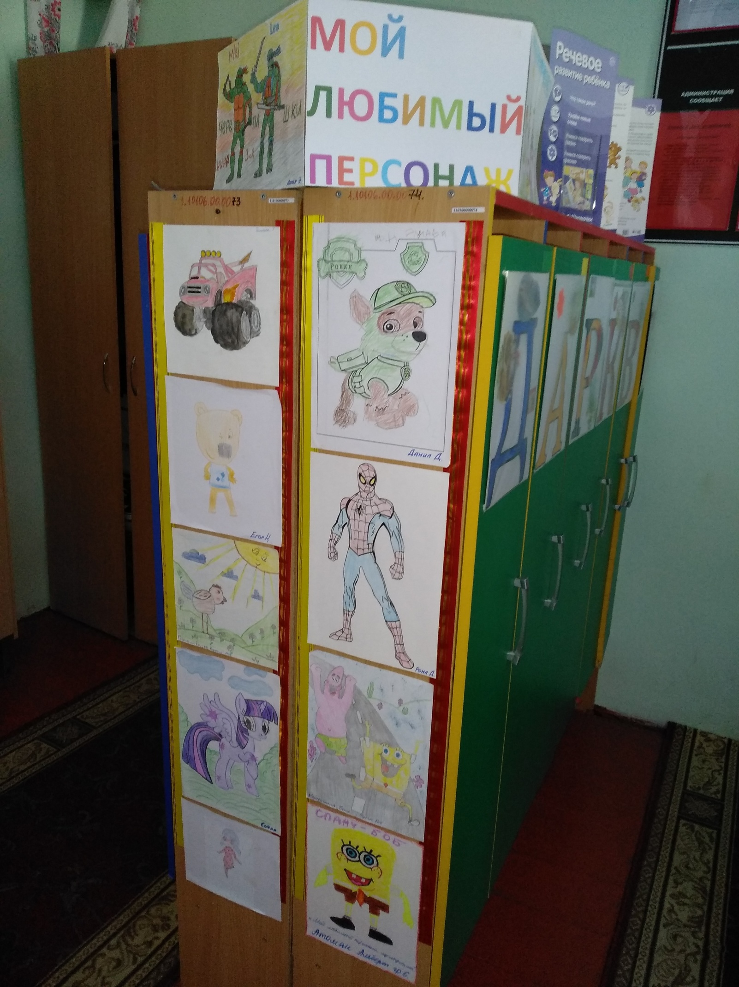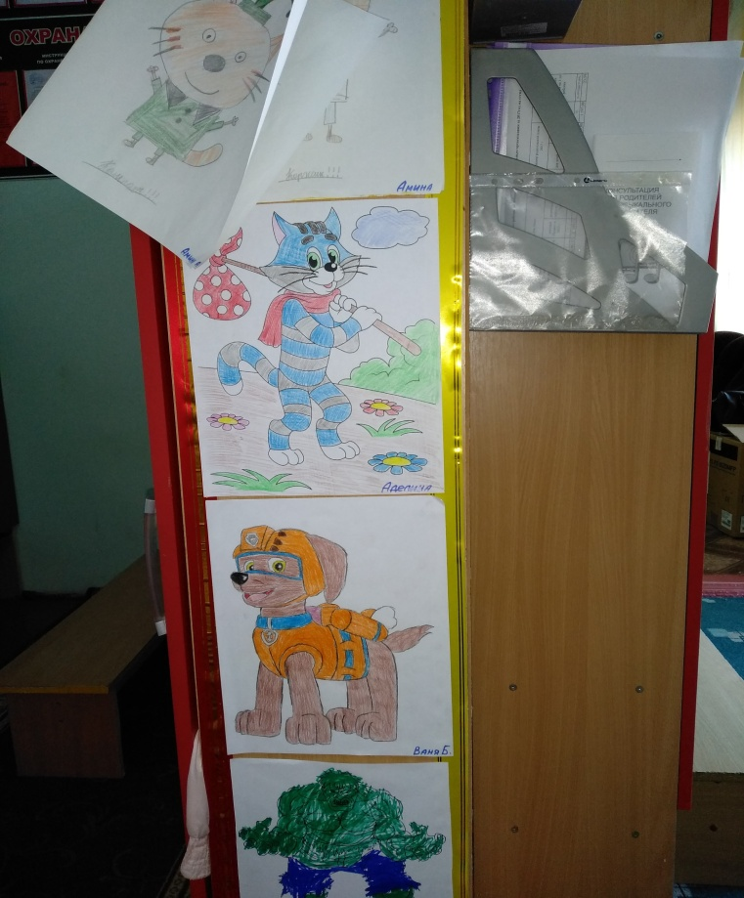
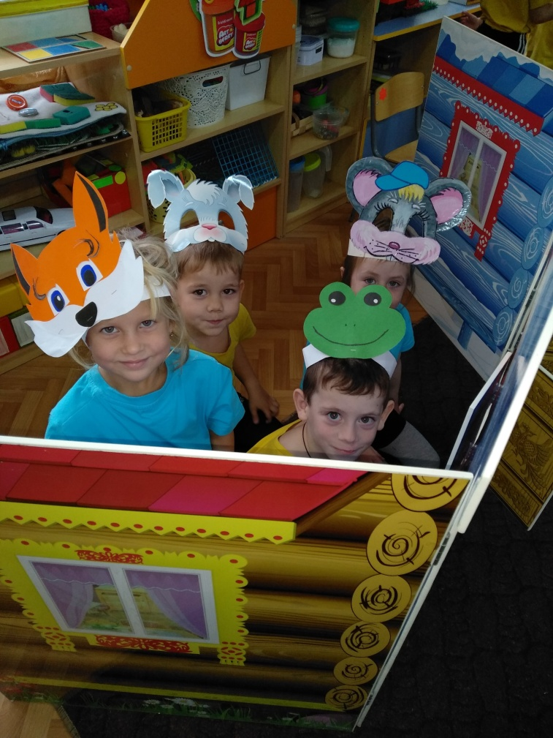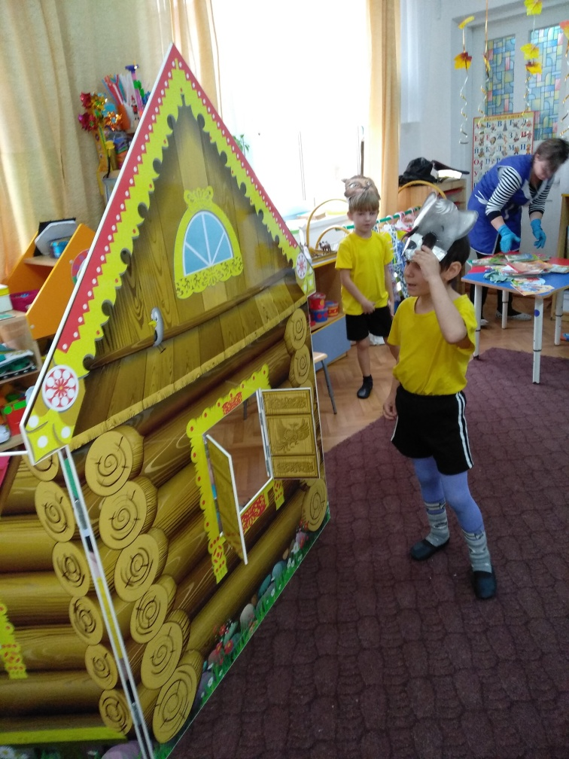

Достигнутые результаты:
У детей повысился уровень знаний о сказках; умение узнавать сказки, определять её героев и отношения между ними; понимание детьми сказки; способность понимать связь между событиями и строить умозаключения; повысилась речевая активность. Сформировалось умение выразительно читать стихи, инсценировать эпизоды сказок.
В дальнейшем эта работа повлияет на то, что дети будут стремиться к сочинению собственных сказок, а их словесное творчество поможет углубленному восприятию литературных произведений.
Проведённое в данном проекте исследование подтверждает, что систематическое привлечение сказки в педагогический процесс может быть важнейшим источником и резервом успешного речевого и эмоционального развития старшего дошкольника.

